|  |  |
| --- | --- |
| **Instrumento** | *Práctica de ejercicios* |

|  |  |  |
| --- | --- | --- |
| **Alumno**: LuisFernando Gomez Paz | | **Fecha:23/11/2024** |
| **Carrera:** Ingeniería en Desarrollo y Gestión de Software | | **Grupo:IDGSM101** |
| **Asignatura:** Desarrollo de dispositivos inteligentes | **Unidad temática:** UNIDAD II | |
| **Profesor: César Geovanni Machuca Pereida** | | |

**I.- Ejercicios a resolver:**

**Instrucciones:**

Usar Kotlin y crear una aplicación que se conecte a una base de datos en Postgres que inserte y muestre los datos en la base de datos

KOTLIN FORMULARIO

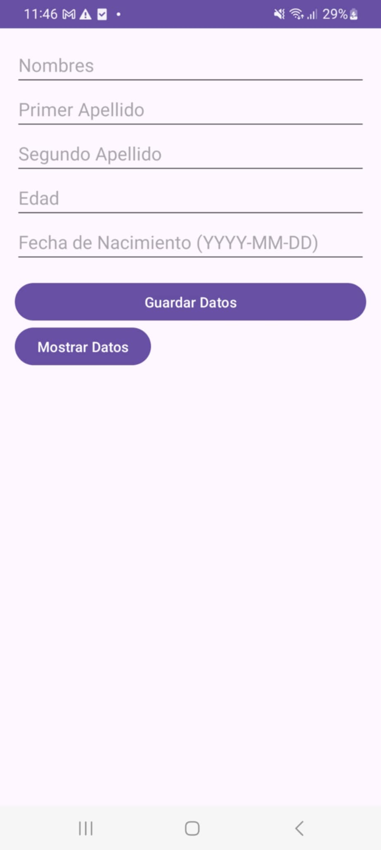

Vista KOTLIN FORMULARIO datos agregados

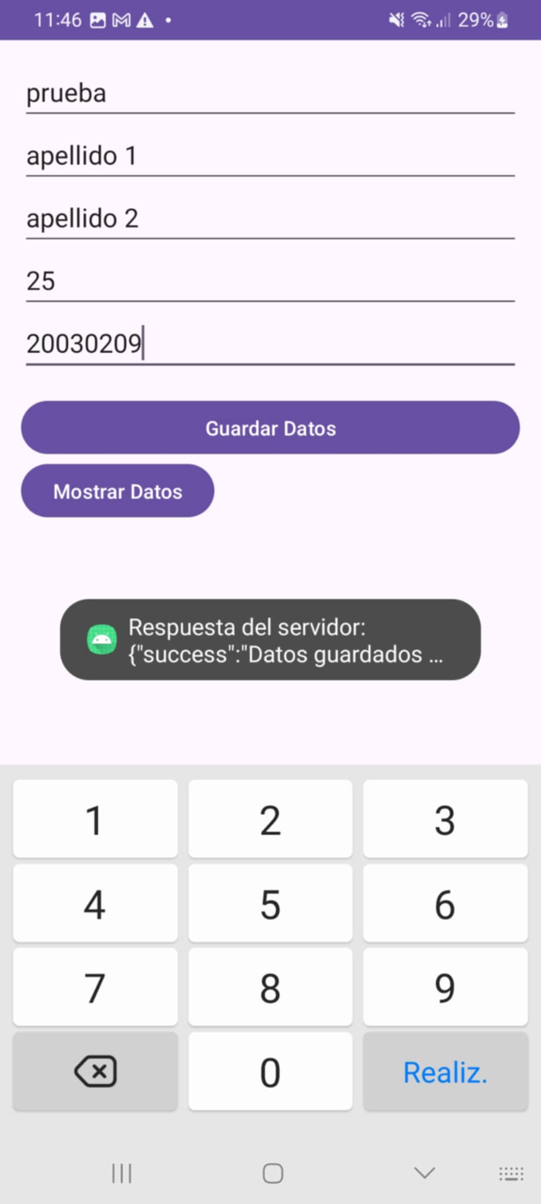

VISTA DATOS MOSTRADOS

